**关于做好雅思英语特训班报名工作的通知**

各系：

为了进一步做好就业服务工作，提升我校学生出国成功率，经公开招标，现引进杭州高杜文化艺术有限公司在我院举办雅思英语特训班。请各系做好宣传与报名组织工作，具体通知如下：

1. 培训对象

有明确参加出国交流或出国读研意向的全日制本科在校生，高年级优先

1. 培训内容及时间

雅思英语，具体见培训方案

1. 培训地点

浙江音乐学院校内

1. 培训费用

培训费用统一由学校承担，学生本人无需承担

1. 报名方式

意向学生填写《2019年暑期雅思英语特训班报名表》，各系审核并汇总报名情况，于6月19日之前将《报名表》《2019年暑期雅思英语培训班报名统计表》盖章后交行政楼423，同时将《统计表》电子稿发送至学工部邮箱xgb@zjcm.edu.cn。

1. 注意事项

1、本次雅思特训班报班遵循自愿原则，学生本人根据自身情况自主选择参加或不参加。

2、参训学生需参与整个特训班的全程教学环节，需遵守学院及培训机构对整个班级的教学管理规定，不得中途退出，不得迟到、早退、旷课。

3、参训学生暑假期间住宿由学院统一安排，注意自身安全。

1. 培训方案

见附件

浙江音乐学院学生处

2019年6月12日

**附件1**

## 培训方案与措施

雅思英语课程辅导，项目包括语法、词汇、语音、雅思听力、雅思阅读、雅思写作、雅思口语等科目，包括强化课程、真题与重点题型课程、模考课程等模块，一共108课时。

语法2次，每次90分钟2课时，共计4课时

词汇2次，每次90分钟2课时，共计4课时

语音2次，每次90分钟2课时，共计4课时

雅思听力12次，每次90分钟2课时，共计24课时

雅思阅读12次，每次90分钟2课时，共计24课时

雅思写作12次，每次90分钟2课时，共计24课时

雅思口语12次，每次90分钟2课时，共计24课时

模拟考试：3次（分为摸底考试，期中测评考试和期末考试）

摸底考试：通过摸底考试，让学生充分了解雅思考试题型，知道自己的不足之处。同时也让老师对学生有一个大致的认识，便于制订学习计划。让老师在日后的学习过程中，针对强项之处巩固为主，弱项之处重点补强，在正式授课过程中有所侧重。

期中考试：在经过一段时间的学习过程之后，让学生通过期中考试充分掌握自己所学知识的熟练程度，了解自己可提升的空间，为日后学习竖立起坚实的信心，同时也让授课老师能够根据实际知识掌握情况，针对学生的短板，调整授课方案，以期学生学习效益最大化。

期末考试：综合测评学生在暑期出国培训课程的学习成果，针对学生在雅思考试中所体现出的不足之处，给出今后的学习建议，安排雅思考试之前的学习方案，以防学生出现学习松散，学力退步的情况发生。

12月份2次模考：根据以往经验，12月份的雅思考试，题目更易于预测，考试难度更低，故推荐学生报考12月份雅思考试。因此第一次考试暂时定在12月1日，第二次考试暂时定在12月8日。考试题目皆为往期真题，考试将以正式考试标准执行。考试结束之后会有老师进行试卷讲评，分析学生在真正考试中可能出现的问题。

**语法部分**

本门课分为基础和强化两个阶段。基础阶段帮助学生复习回忆最基础的语法知识，包括词性、句子的成分分析以及简单句的分析。强化课程阶段，将会以雅思真题为例，重点为学生们讲解复合句（名词性从句、定语从句、状语从句），以便构筑学生的语法体系以及句子体系，为学生在之后的学习过程中打下坚实的基础。

该门课授课2次，每次90分钟2课时，共计4课时。逻辑图总结如下：

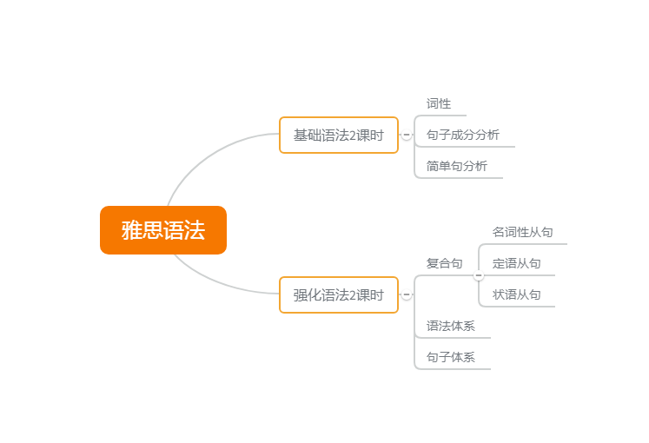任课教师：**尹旭老师**

曾任职于新东方，毕业于英国谢菲尔德金融咨询专业，专业英语八级，剑桥大学ESOL教师资格认证英语教学能力证书（TKT），多次到国外进行学术交流。教出多位满分学员。

**词汇部分**

本门课分为基础和强化两个阶段。基础阶段会将教学的重点放在雅思大纲要求的单词上，同时教授学生词根词缀构词法，以提高学生学习效率。而强化阶段则会着重于分析雅思考试真题，重点关注那些在雅思考试中反复出现，对解题起到关键作用的考试词汇，并将这些单词进行分类，增加英语学习关联性。

该门课授课2次，每次90分钟2课时，共计4课时。逻辑图总结如下：

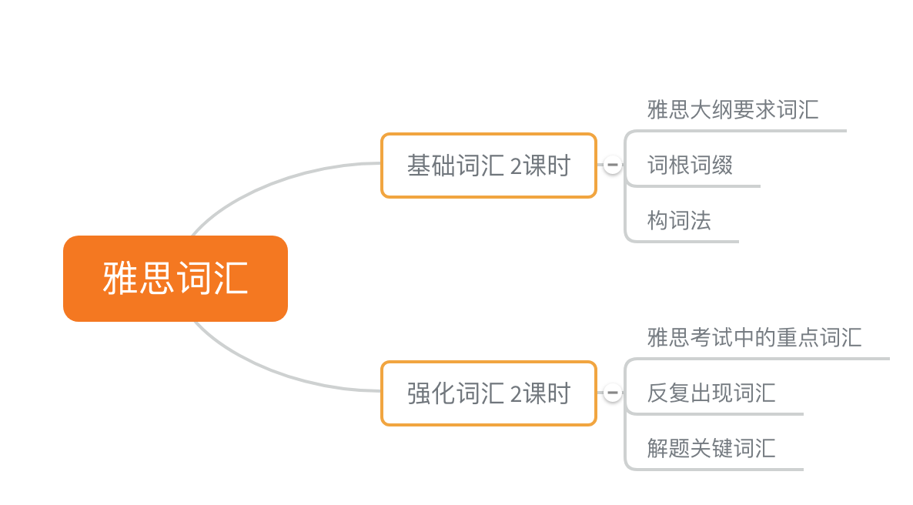

任课教师：**尹旭老师**

曾任职于新东方，毕业于英国谢菲尔德金融咨询专业，专业英语八级，剑桥大学ESOL教师资格认证英语教学能力证书（TKT），多次到国外进行学术交流。教出多位满分学员。

**语音部分**

本门课分为基础和强化两个阶段。基础阶段将着重纠正同学的语音语调，改变同学中式英语的发音习惯。而强化阶段则会以雅思口语真题为例，巩固发音习惯，力争经过一个学习周期的时间，极大提升同学的口语发音水平。

该门课2次，每次90分钟2课时，共计4课时。逻辑图总结如下：

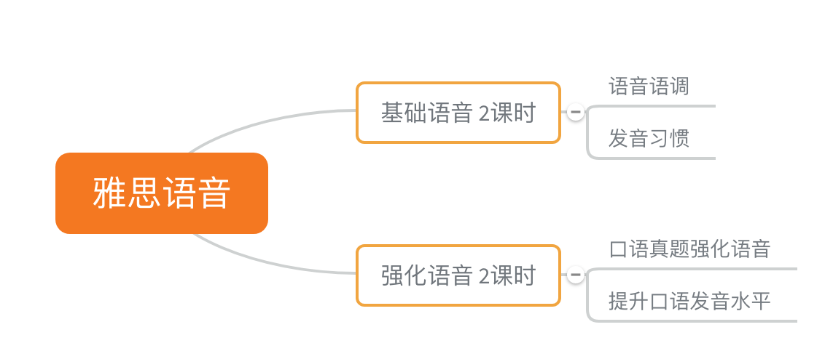任课教师：**刘维嘉老师**

曾就职于环球雅思、沪江网校、写作阅读名师，具有丰富的线上线下授课经验。浙江大学本科毕业，范德堡大学教育学硕士；获上海市英语高级口译证书，高中英语教师资格证书；美国高中和大学任教经验。所指导的学生多次获得单项8分及以上的成绩。

**雅思听力**

本门课分为基础和强化两个阶段。在基础阶段的学习过程中，将基于雅思听力真题，结合学生的实际情况，重点分析雅思听力考试四个部分的拿分难度，制订相应的学习目标以及学习计划。并在学习过程中初步掌握，“预读和定位”的解题方法。而在强化课程阶段中，通过雅思真题练习，在熟练运用“预读和定位”的解题方法的基础上，重点分析雅思考试中常规题型（九大题型）以及传授相应的解题技巧，提升学生雅思听力得分率。同时，通过内部整理的高频听力词汇材料，进一步提升学生听力水平。为综合提升学生雅思听力解题水平，将在课程中后期，适当提升学生的课后真题训练量，积累雅思听力高频单词，以期达到课程目标。

该门课授课12次，每次90分钟2课时，共计24课时。逻辑图总结如下：

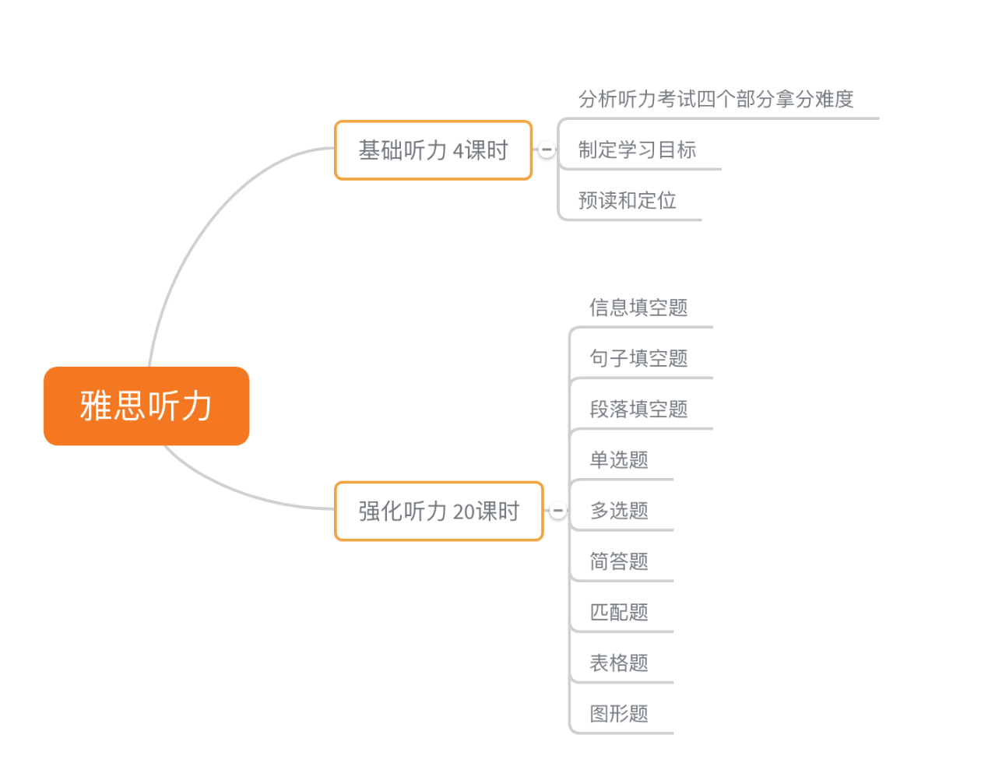

任课教师：**刘维嘉老师**

曾就职于环球雅思、沪江网校、写作阅读名师，具有丰富的线上线下授课经验。浙江大学本科毕业，范德堡大学教育学硕士；获上海市英语高级口译证书，高中英语教师资格证书；美国高中和大学任教经验。所指导的学生多次获得单项8分及以上的成绩。

**雅思阅读**

本门课分为基础和强化两个阶段。在基础阶段的学习过程中，将基于雅思阅读真题，结合学生掌握的实际词汇量，从简单题入手，逐步提升题目难度，分析雅思阅读考试得分难易程度，制订相应的学习目标、学习计划以及做题策略。并在学习过程中熟练掌握“审题优先”的解题顺序。而在强化课程阶段中，基于雅思阅读真题，通过逐句翻译的学习方法，在提升语法熟练度的同时，增加雅思阅读的词汇量，降低做题难度。并且，在授课过程中，重点分析雅思阅读考试中常规题型（九大题型）以及传授相应的解题技巧，提升学生雅思阅读得分率。除此之外，会通过发放内部整理的高频阅读词汇材料的形式，进一步提升学生阅读水平。为综合提升学生雅思阅读解题水平，我们将在课程中后期，适当提升学生的课后真题训练量，积累雅思阅读单词，以期达到课程目标。

该门课授课12次，每次90分钟2课时，共计24课时。逻辑图总结如下：

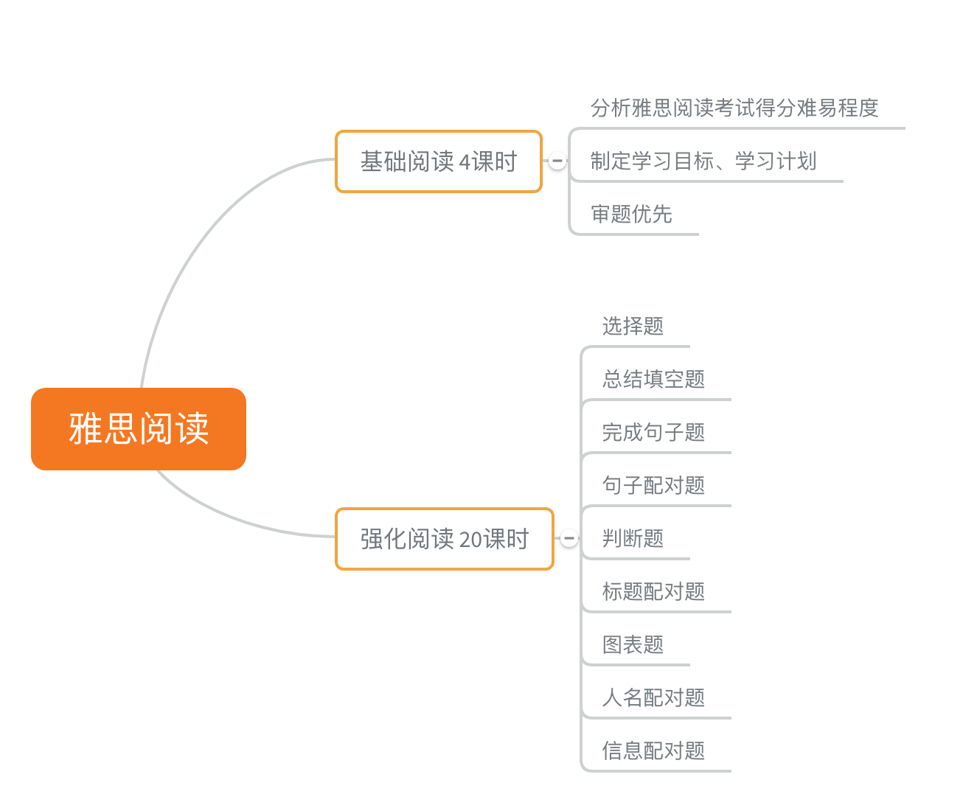任课教师：**尹晗老师**

曾就职于北京新东方，丰富的出国语言教学经验。澳大利亚查尔斯特大学商学双学位，授课思路清晰细腻。剑桥英语教学能力证书（TKT）核心模块10分，雅思听力8.5分，雅思阅读8分。所指导的学生多次获得单项8分及以上的成绩。

**雅思写作**

本门课分为基础和强化两个阶段。雅思写作分成两个部分——小作文与大作文。在基础阶段的学习过程中，会着重教授学生小作文的写作技巧。小作文的难点包括动态趋势图、静态对比图、动静结合图以及地图题。教师将基于雅思作文真题，教授相应文章的写作格式以及表现趋势变化的语料库给学生，以提高学生小论文的得分率。在强化阶段的学习过程中，教师在巩固小作文写作的前提上，将学习重心放在大作文上面。在此阶段中，教师将完全基于雅思作文真题，结合学生实际掌握程度，教授学生大作文开头、论述部分以及结尾的写法，同时将热门话题语料库教授给学生。

该门课授课12次，每次90分钟2课时，共计24课时。逻辑图总结如下：

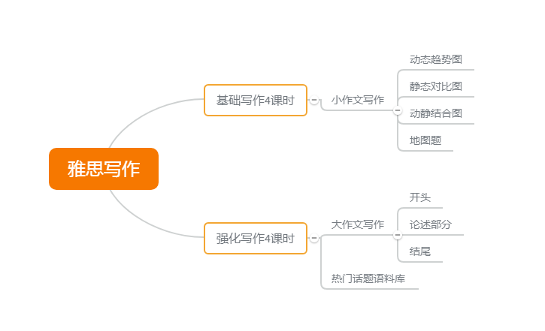

任课教师：**高辉老师**

曾就职于济南新东方，具有丰富的国内国外语言教学经验。本科毕业于浙江大学，研究生毕业于新加坡国立大学。丰富的雅思经验，课堂风趣幽默，深入浅出。所指导的学生多次获得单项8分及以上的成绩。

**雅思口语**

本门课分为基础和强化两个阶段。雅思口语考试分为三个部分。在基础阶段的学习过程中，会着重教授学生第一部分的答题技巧以及答题模板。第一部分的答题话题已经呈现在下方。而在强化阶段的学习过程中，教师在巩固第一部分语料话题的前提上，将学习重心放在第二部分话题以及第三部分话题上面。在此阶段中，教师将完全基于雅思作文真题，结合学生实际掌握程度，着重教授学生第二部分话题以及第三部分的答题技巧以及内部答题模板。同时将内部语料库教授给学生，并进行多次反复的课堂练习，在提升熟练度的同时，增强学生自信，减少真正考试中的紧张情绪。

该门课授课12次，每次90分钟2课时，共计24课时。第一部分，第二部分以及第三部分全部考试话题总结如下：

第一部分话题

|  |  |  |  |  |  |
| --- | --- | --- | --- | --- | --- |
| 基础话题 | 必考话题 | | | 重点话题 | |
| 姓名 | [茶或者咖啡](javascript:;) | [电影明星](javascript:;) | 青年人 | 下雨 | 老师 |
| 住宿 | 分享/共享 | 音乐会/音乐 | 公共假日 | 植物 | 照片 |
| 家乡 | 你住的地方 | 拥堵的地方 | 日常交流 | 料理 | 运动 |
| 工作/学习 | [晨间例行之事](javascript:;) | 假期 | 天气 | 鞋子 | 电影 |
|  | 写作 | 颜色 |  | 植物[l](http://ielts.zhan.com/kouyu72283.html) | 外国食物 |

第二部分以及第三部分话题

|  |  |  |  |  |  |  |  |
| --- | --- | --- | --- | --- | --- | --- | --- |
| 事件类 | | | | 人物类 | | 地点类 | |
| [健康生活方式](javascript:;) | [一次糟糕服务](javascript:;) | [重要学科](javascript:;) | [借东西](javascript:;) | [喜欢共事之人](javascript:;) | [有趣的老人](javascript:;) | [新建设施](javascript:;) | [学习之地](javascript:;) |
| [印象深课程](javascript:;) | [父辈工作](javascript:;) | [赞美的话](javascript:;) | [快乐的事](javascript:;) | [想成为的人](javascript:;) | [冒险的人](http://ielts.zhan.com/kouyu70395.html) | [新店开张](http://ielts.zhan.com/kouyu74771.html) | [街头市场](http://ielts.zhan.com/kouyu72242.html) |
| [鼓励的话](javascript:;) | [有趣旅程](javascript:;) | [早到经历](javascript:;) | [被吓到的经历](http://ielts.zhan.com/kouyu75403.html) | [一位领导](http://ielts.zhan.com/kouyu70401.html) | [喜剧演员](http://ielts.zhan.com/kouyu72286.html) | [居住的城市](http://ielts.zhan.com/kouyu65592.html) | [改进公共区域](http://ielts.zhan.com/kouyu65588.html) |
| [好的法律](http://ielts.zhan.com/kouyu75531.html) | [协助决议](http://ielts.zhan.com/kouyu75530.html) | [有趣的演讲](http://ielts.zhan.com/kouyu75528.html) | [艺术活动](http://ielts.zhan.com/kouyu70350.html) | [著名运动员](http://ielts.zhan.com/kouyu65708.html) | [陪伴老人](http://ielts.zhan.com/kouyu65693.html) | [高层建筑](http://ielts.zhan.com/kouyu70524.html) | [购物街道](http://ielts.zhan.com/kouyu70410.html) |
| [喜爱的季节](http://ielts.zhan.com/kouyu65579.html) | [学习技能](http://ielts.zhan.com/kouyu65695.html) |  |  | [陌人相助](http://ielts.zhan.com/kouyu70786.html) |  | [本国河流](http://ielts.zhan.com/kouyu65717.html) |  |

|  |  |  |  |  |  |  |  |
| --- | --- | --- | --- | --- | --- | --- | --- |
| 物品类 | | | | 媒体类 | | | |
| [想写的书](javascript:;) | [特别食物](javascript:;) | [一件艺术品](http://ielts.zhan.com/kouyu66715.html" \t "_blank) | [近期看的书](http://ielts.zhan.com/kouyu75404.html) | [手机带来的影响](javascript:;) | [问题设备](javascript:;) | [搞笑节目](http://ielts.zhan.com/kouyu75532.html) | [重要信件](http://ielts.zhan.com/kouyu65691.html) |
| [遗失贵重物品](http://ielts.zhan.com/kouyu72287.html) | [手工艺品](http://ielts.zhan.com/kouyu70523.html) | [喜欢的科技](http://ielts.zhan.com/kouyu65794.html) | [童年玩具](http://ielts.zhan.com/kouyu65598.html) |  |  |  |  |

任课教师：**刘维嘉老师**

曾就职于环球雅思、沪江网校、写作阅读名师，具有丰富的线上线下授课经验。浙江大学本科毕业，范德堡大学教育学硕士；获上海市英语高级口译证书，高中英语教师资格证书；美国高中和大学任教经验。所指导的学生多次获得单项8分及以上的成绩。

## 培训时间表

|  |  |  |  |  |  |  |  |
| --- | --- | --- | --- | --- | --- | --- | --- |
| 星期 | 周一 | 周二 | 周三 | 周四 | 周五 | 周六 | 周日 |
| 第1周 | 7/8 | 7/9 | 7/10 | 7/11 | 7/12 | 7/13 | 7/14 |
| 09:00—10:30 |  |  | 摸底考试 | 雅思语法1 | 雅思词汇1 | 雅思词汇2 |  |
| 10:45-12:15 |  |  | 摸底考试 | 雅思语法2 | 雅思语音1 | 雅思语音2 |  |
| 第2周 | 7/15 | 7/16 | 7/17 | 7/18 | 7/19 | 7/20 | 7/21 |
| 09:00—10:30 | 雅思听力1 | 雅思听力2 | 雅思听力3 | 雅思听力4 | 雅思听力5 | 雅思听力6 |  |
| 10:45-12:15 | 雅思阅读1 | 雅思阅读2 | 雅思阅读3 | 雅思阅读4 | 雅思阅读5 | 雅思阅读6 |  |
| 第3周 | 7/22 | 7/23 | 7/24 | 7/25 | 7/26 | 7/27 | 7/28 |
| 09:00—10:30 | 雅思写作1 | 雅思写作2 | 雅思写作3 | 雅思写作4 | 雅思写作5 | 雅思写作6 |  |
| 10:45—12:15 | 雅思口语1 | 雅思口语2 | 雅思口语3 | 雅思口语4 | 雅思口语5 | 雅思口语6 |  |
| 第4周 | 7/29 | 7/30 | 7/31 | 8/1 | 8/2 | 8/3 | 8/4 |
| 09:00—10:30 | 期中测试 | 雅思听力7 | 雅思听力8 | 雅思听力9 | 雅思听力10 | 雅思听力11 |  |
| 10:45—12:15 | 雅思阅读7 | 雅思阅读8 | 雅思阅读9 | 雅思阅读10 | 雅思阅读11 |  |
| 13:30—16:30 |  |  | 试卷讲评 |  |  |  |  |
| 第5周 | 8/5 | 8/6 | 8/7 | 8/8 | 8/9 | 8/10 | 8/11 |
| 09:00—10:30 | 雅思听力12 | 雅思写作7 | 雅思写作8 | 雅思写作9 | 雅思写作10 | 雅思写作11 |  |
| 10:45—12:15 | 雅思阅读12 | 雅思口语7 | 雅思口语8 | 雅思口语9 | 雅思口语10 | 雅思口语11 |  |
| 第6周 | 8/12 | 8/13 | 8/14 | 8/15 | 8/16 | 8/17 | 8/18 |
| 09:00—10:30 | 雅思写作12 | 期末考试 |  |  |  |  |  |
| 10:45—12:15 | 雅思口语12 |  |  |  |  |  |
| 13:30—16:30 |  | 试卷讲评 |  |  |  |  |  |